кардаш а.д.

УТВЕРЖДАЮ
Руководитель (должность, наименование предприятия - заказчика АС)
Личная подпись Расшифровка подписи
Печать
Дата
УТВЕРЖДАЮ
Руководитель (должность, наименование предприятия - разработчика АС)
Личная подпись Расшифровка подписи
Печать
Дата

Система по подбору, расчету и заказу материалов для акустического тюнинга транспортных средств

АСРП noise insulation

техническое задание
На __ листах

Действует с «___»________2017 г.

СОГЛАСОВАНО
Руководитель (должность, наименование согласующей организации)
Личная подпись Расшифровка подписи
Печать
Дата

Минск 2017

СОДЕРЖАНИЕ:
2 ОБЩИЕ сведения 3
2.1 Полное наименование системы и ее условное обозначение 3
2.2 Номер договора (контракта) 3
2.3 Наименования организации-заказчика и организаций-участников работ 3
2.4 Перечень документов, на основании которых создается система 3
2.5 Плановые сроки начала и окончания работы по созданию системы 3
2.6 Источники и порядок финансирования работ 3
2.7 Порядок оформления и предъявления заказчику результатов работ по созданию системы 3
2.8 Перечень нормативно-технических документов, методических материалов, использованных при разработке ТЗ 3
2.9 Определения, обозначения и сокращения 4
3 НАЗНАЧЕНИЕ И ЦЕЛИ СОЗДАНИЯ СИСТЕМЫ 5
3.1 Назначение системы 5
3.2 Цели создания системы 5
4 ХАРАКТЕРИСТИКА ОБЪЕКТА АВТОМАТИЗАЦИИ 6
5 ТРЕБОВАНИЯ К СИСТЕМЕ 7
5.1 Требования к системе в целом 7
5.1.1 Требования к структуре и функционированию системы 7
5.1.2 Требования к численности и квалификации персонала системы 8
5.1.3 Показатели назначения 9
5.1.4 Требования к надежности 9
5.1.5 Требования к безопасности 9
5.1.6 Требования к эргономике и технической эстетике 9
5.1.7 Требования к эксплуатации, техническому обслуживанию, ремонту и хранению компонентов системы 9
5.1.8 Требования к защите информации от несанкционированного доступа 9
5.1.9 Требования по сохранности информации при авариях 9
5.1.10 Дополнительные требования 9
5.2 Требования к функциям (задачам), выполняемым системой 10
5.2.1 Подсистема “Подбор/расчет материалов”. 10
5.2.2 Подсистема “Выбор поставщика”. 11
5.2.3 Подсистема “Обработка заказа”. 11
5.3 Требования к видам обеспечения 12
5.3.1 Требования к математическому обеспечению системы 12
5.3.2 Требования информационному обеспечению системы 12
5.3.3 Требования к лингвистическому обеспечению системы 12
5.3.4 Требования к программному обеспечению системы 12
5.3.5 Требования к техническому обеспечению 12

ОБЩИЕ сведения

Полное наименование системы и ее условное обозначение
Система по подбору, расчету и заказу материалов для акустического тюнинга транспортных средств.

Номер договора (контракта)
Б.н.

Наименования организации-заказчика и организаций-участников работ
IBA

Перечень документов, на основании которых создается система
Нет данных.

Плановые сроки начала и окончания работы по созданию системы
10.09.2017 – 31.12.2017

Источники и порядок финансирования работ
Собственные ресурсы.

Порядок оформления и предъявления заказчику результатов работ по созданию системы
Разработка технического задания:
- Разделы “ОБЩИЕ СВЕДЕНИЯ” и “НАЗНАЧЕНИЕ И ЦЕЛИ СОЗДАНИЯ СИСТЕМЫ” предъявить к 16.09.2107;
- …

Перечень нормативно-технических документов, методических материалов, использованных при разработке ТЗ
ГОСТ 34.602.89 «Техническое задание на создание автоматизированной системы»;

Определения, обозначения и сокращения
БД – база данных;
…

НАЗНАЧЕНИЕ И ЦЕЛИ СОЗДАНИЯ СИСТЕМЫ

Назначение системы
Автоматизация расчета, подбора, а также поиска поставщика в своем регионе материалов для акустического тюнинга транспортных средств по заданным параметрам.

Цели создания системы
Со стороны клиента:
- Упростить процесс расчета необходимого объёма материалов, а также помочь в выборе из множества различных материалов;
- Сократить время на поиск поставщика.
Со стороны поставщика:
- Увеличение потока продаж за счет дополнительного канала сбыта;
- Сокращение трудозатрат на общение с потенциальными клиентами;
- Больший охват рынка за счет введение нового сервиса.

ХАРАКТЕРИСТИКА ОБЪЕКТА АВТОМАТИЗАЦИИ
Организации либо индивидуальные предприниматели, специализирующиеся на поставках и реализации оптом и в розницу соответствующей продукции, а также сервисы техобслуживания автотранспортных средств.

ТРЕБОВАНИЯ К СИСТЕМЕ

Требования к системе в целом

Требования к структуре и функционированию системы

Перечень подсистем, их назначение и основные характеристики
В систему должны входить следующие подсистемы:
- Подбор/расчет материалов;
- Выбор поставщика;
- Обработка заказа;

В подсистеме “Подбор/расчет материалов” решается основная задача системы. По таким входным данным как класс, тип, элементы обработки и уровень изоляции автомобиля осуществляется подбор и расчет материалов.
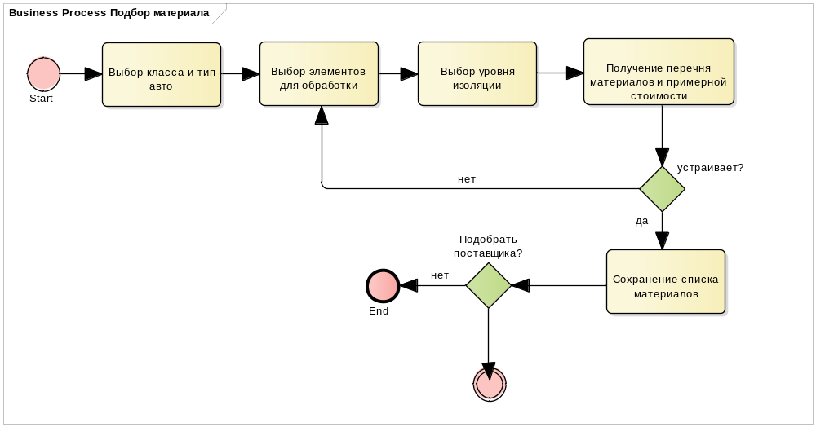

В подсистеме “Выбор поставщика” на основании заданных параметров и с учетом перечня материалов пользователю предлагается выбор поставщика.
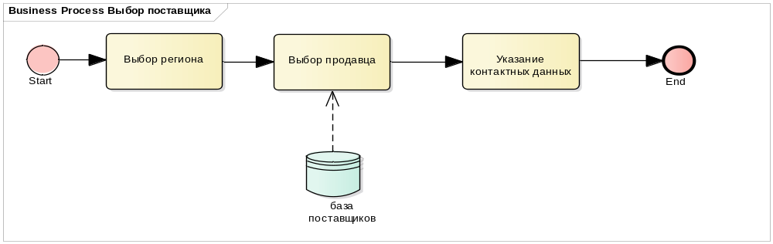

В подсистеме “Обработка заказа” на стороне поставщика осуществляется обработка данных заказа на соответствие текущему наличию материалов либо согласование замены в случае обнаружения несоответствия. Также происходит формирование счета и оформление доставки.
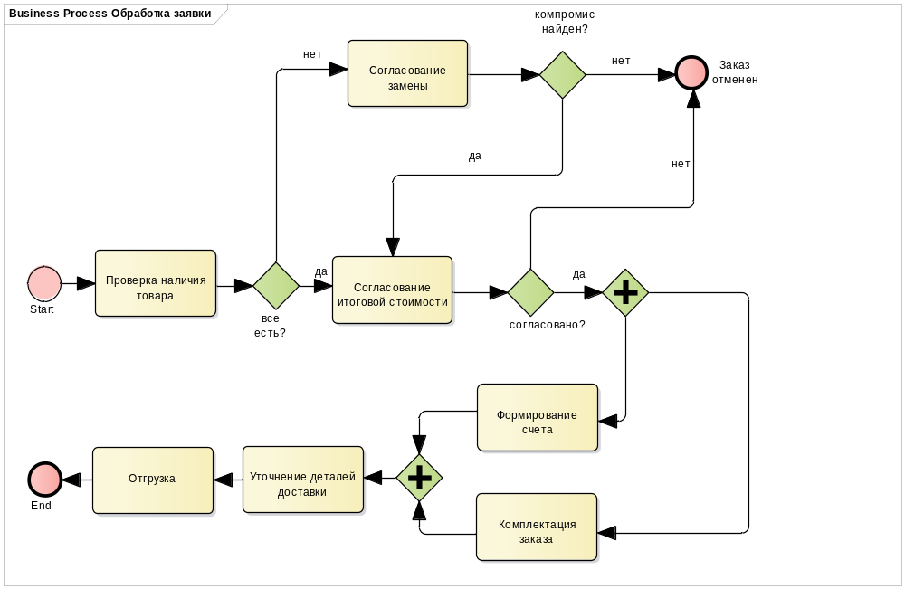

Требования к способам и средствам связи для информационного обмена между компонентами системы
Для корректного функционирования системы необходимо обеспечить обмен данными между клиентской частью и БД. Способы обмена пока не определены.

Требования к численности и квалификации персонала системы
В рамках данной системы подразумеваются следующие роли:
- Пользователь (клиент);
- Администратор;
- Пользователь (поставщик).
Пользователь (клиент) – лицо обладающее навыками использования мобильных приложений и осуществляющее непосредственное взаимодействие с клиентской частью приложения для решения ранее описанных задач.
Администратор – ответственный за работоспособность системы, в обязанности которого входит решение следующих задач: наполнение БД, техническая поддержка пользователей, организация бесперебойного функционирования системы.
Пользователь (поставщик) – сотрудник компании-поставщика, основные функции которого заключаются во взаимодействии с пользователем (клиентом) в части оформления и отгрузки поступившего заказа, а также с администратором системы в части наполнения БД.

Показатели назначения
Не определены

Требования к надежности
Система должна сохранять работоспособность и обеспечивать свой функционал с сохранением входных данных в случаях нарушения соединения с БД.

Требования к безопасности
Не определены

Требования к эргономике и технической эстетике
Взаимодействие пользователя с программой необходимо организовать через понятный и удобный интерфейс. Перегруженность графическими элементами не допускается. Основной функционал системы должен быть доступен пользователю в главном окне приложения без лишнего перехода по вкладкам и меню.

Требования к эксплуатации, техническому обслуживанию, ремонту и хранению компонентов системы
Требования должны быть определены после проведения предпроектного обследования.

Требования к защите информации от несанкционированного доступа
Не определены

Требования по сохранности информации при авариях
Для предотвращения потери информации в случае нарушения соединения с БД, в приложении на стороне клиента необходимо организовать хранение пользовательских данных до их успешной отправки.

Дополнительные требования
Не определены

Требования к функциям (задачам), выполняемым системой

Подсистема “Подбор/расчет материалов”.

Выбор марки и модели авто.
- Пользователю предлагается ввести марку и модель своего автомобиля
- В случае отсутствия данной модели в БД пользователю предлагается ввести необходимые данные (тип и класс).
- В случае наличия данной модели в БД осуществляется переход сразу к шагу 5.2.2.

Выбор типа авто.
- Пользователь осуществляет выбор из вариантов: “Легковой”, “Грузовой” и “Автобус”

Выбор класса авто.
- В случае, если в предыдущем шаге выбором являлся пункт “Легковой” пользователь получает возможность выбора среди классов легковых автомобилей: A, B, C, D, E, F, M (минивены), J (кроссоверы).
- В случае, если в предыдущем шаге выбором являлся пункт “Грузовой” не предоставляется возможность ввода дополнительных параметров.
- При выборе пункта “Автобус” предоставляется возможность выбора среди классов: особо малый (микроавтобус), малый (6-7,5 м), средний (8-9,5 м), большой (10,5-12 м).

Выбор элементов для обработки.
- Для входных данных “Легковой” будут доступны следующие пункты для выбора: пол, багажник, арки, двери 2 либо двери 4, потолок, крышка багажника, капот.
- Для входных данных “Автобус” будут доступны следующие пункты для выбора: пол, арки, боковые стенки, двери (1-5), потолок, капот.
- Для входных данных “Грузовой” будет предложено выбрать из пунктов: кабина (с указанием размера), грузовой отсек (с указанием размера), двери 2.

Выбор уровня изоляции автомобиля.
- Пользователю будет доступен обычный выбор из следующих вариантов: супер-эконом (1 слой), бюджет, стандарт, люкс, премиум.
- Одновременно будут доступны дополнительные параметры: двери (полная аудиоподготовка), улучшенная теплоизоляция, противоскрипная обработка.

Непосредственный расчет и вывод списка материалов пользователю.
- После принятия и обработки входных данных по заданным алгоритмам пользователю выводится список необходимых материалов, разбитых по категориям и элементам.
- Пользователь может сохранить список, перейти к поиску поставщика либо вернуться обратно к выбору критериев для расчета.

Подсистема “Выбор поставщика”.

Выбор региона.
- Выбор региона из списка доступных.
- Выбор возможности доставки из других регионов.

Выбор продавца.
- По заданным ранее критериям выводится список продавцов с ориентировочной стоимостью и реквизитами компании.
- Доступна кнопка “Указать контактные данные и отправить заявку”.

Ввод контактных данных.
- При нажатии кнопки из п. 5.2.2.3 “Указать контактные данные и отправить заявку” пользователю предлагается ввести контактные данные: обязательные (имя, адрес доставки, e-mail), опциональные (телефон, детали доставки).
- В случае корректного заполнения всех полей активируется кнопка “Отправить заявку”.
- В случае отправки заявки, по средствам электронной почты поставщик получает информацию о заказе.

Подсистема “Обработка заказа”.
В данной версии системы обработка заказа производится полностью в ручном режиме после получения заявки по средствам e-mail.

Требования к видам обеспечения

Требования к математическому обеспечению системы
Математическое обеспечение системы должно обеспечивать реализацию перечисленных в данном ТЗ функций.

Требования информационному обеспечению системы
На данный момент не определены.

Требования к лингвистическому обеспечению системы
Язык интерфейса – русский;
Язык программирования – java,…;
Все инструкции и руководства для пользователей на русском языке.

Требования к программному обеспечению системы
JDK 8
СУБД (не определено)
На стороне клиента:
ОС – Android 3.1 и выше.

Требования к техническому обеспечению
Для нормального функционирования на стороне клиента необходимо мобильное устройство с ОС Android 3.1 и выше, свободное дисковое пространство 20 mb, разрешение экрана не ниже 320x240, подключение к сети Internet.

